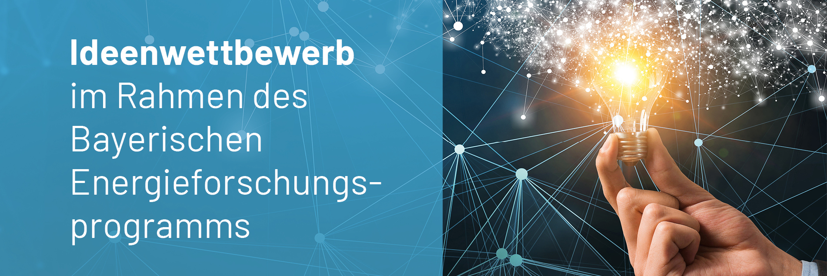

Bewerbungsformular
Bewerbungszeitraum: 13. April 2026 bis 3. Juli 2026
Unternehmen mit Sitz oder Niederlassung in Bayern sind eingeladen, ihre innovativen Ideen im Wärme-, Kälte- und Strombereich einzureichen und sich um die renommierte Auszeichnung mit einer Perspektive auf Förderung im Rahmen des Bayerischen Energieforschungsprogramms zu bewerben.
Für eine Bewerbung füllen Sie bitte das folgende Formular vollständig aus und senden Sie es per E-Mail an: ptj-efp-wettbewerb@ptj.de .
Wir wünschen Ihnen viel Erfolg und freuen uns auf Ihre Bewerbung!

Thema / Projekttitel:
Klicken oder tippen Sie hier, um Text einzugeben.

Angaben zum Unternehmen
Unternehmensname | Klicken oder tippen Sie hier, um Text einzugeben.
Rechtsform | Klicken oder tippen Sie hier, um Text einzugeben.
Anschrift des Unternehmens:
Str/Hsnr. | Klicken oder tippen Sie hier, um Text einzugeben.
PLZ/Ort | Klicken oder tippen Sie hier, um Text einzugeben.
Ansprechpartner:
Name | Klicken oder tippen Sie hier, um Text einzugeben.
E-Mail | Klicken oder tippen Sie hier, um Text einzugeben. | Tel. | Klicken oder tippen Sie hier, um Text einzugeben.

Branche | Klicken oder tippen Sie hier, um Text einzugeben.
Sind Sie ein KMU ☐ Ja ☐ Nein |  |  | Jahresumsatz | Klicken oder tippen Sie hier, um Text einzugeben.
Mitarbeiterzahl  in VZE |  | Klicken oder tippen Sie hier, um Text einzugeben. | Ggf. Unterauf-  tragsnehmer | Klicken oder tippen Sie hier, um Text einzugeben.

Motivation und Ziele
Kurze Darstellung der Idee
Klicken oder tippen Sie hier, um Text einzugeben.

Darstellung der Motivation, die Idee zu entwickeln und umzusetzen
Klicken oder tippen Sie hier, um Text einzugeben.

Darstellung der energetischen, wirtschaftlichen und ökologischen Vorteile, die sich aus der Entwicklung und Verwertung ergeben würden
Klicken oder tippen Sie hier, um Text einzugeben.

Innovation / Neuheit, Alleinstellungsmerkmal
Beschreibung der wesentlichen wissenschaftlich-technischen Innovation und des Alleinstellungsmerkmals in Abgrenzung zum Stand der Technik auf diesem Gebiet bzw. alternativen Verfahren/Produkten
Klicken oder tippen Sie hier, um Text einzugeben.

Vorgehensweise - Lösungsansätze
Darstellung der bestehenden technischen Herausforderung bzw. Probleme und der sich daraus ergebenden technischen Lösungsansätze
Klicken oder tippen Sie hier, um Text einzugeben.

Welche technischen Arbeiten sind zur Erreichung der Ziele notwendig?
Klicken oder tippen Sie hier, um Text einzugeben.

Marktpotenzial und Verwertungsperspektive
Darstellung des gegenwärtigen Marktes und des zukünftigen Marktpotenzials für das Ergebnis des Vorhabens; Vergleich mit bisherigen Produkten/Verfahren/Anlagen etc.
Klicken oder tippen Sie hier, um Text einzugeben.

Welche Branchen könnten von den Ergebnissen profitieren?
Klicken oder tippen Sie hier, um Text einzugeben.

Welche wirtschaftliche Verwertung der Ergebnisse des Vorhabens im Unternehmen ist geplant?
Klicken oder tippen Sie hier, um Text einzugeben.

Grober Kosten- und Zeitplan
Welche Kosten entstehen in diesem Zeitraum für Personal, Material, Fremdleistungen und Sondereinzelkosten?
Kosten/Ausgaben | Klicken oder tippen Sie hier, um Text einzugeben.
Personal | Klicken oder tippen Sie hier, um Text einzugeben.
Material | Klicken oder tippen Sie hier, um Text einzugeben.
Fremdleistungen | Klicken oder tippen Sie hier, um Text einzugeben.
Abschreibung auf Anlagen | Klicken oder tippen Sie hier, um Text einzugeben.
Investitionskosten (nur für Demonstrationsvorhaben) | Klicken oder tippen Sie hier, um Text einzugeben.
Summe | Klicken oder tippen Sie hier, um Text einzugeben.

Fragen zum Bewerbungsverfahren:
Das Bayerische Staatsministerium für Wirtschaft, Landesentwicklung und Energie hat mit der Abwicklung des Ideenwettbewerbs den Projektträger Jülich beauftragt. Bei fachlichen oder organisatorischen Fragen zur Einreichung, zu den erforderlichen Anlagen oder zu technischen Details wenden Sie sich bitte an:
Herrn Georg Moldenhauer
Tel. 02461 61 1647
E Mail: g.moldenhauer@ptj.de

Stand: März 2026

